**XU1375** *Scheda creata il 29 agosto 2025*

**Descrizione storico-bibliografica**

Il \***mondo comico** : giornale scientifico, artistico, letterario. - Anno 1, n. 1 (20 aprile 1856)- . – Palermo : [s.n.], 1856-1858. – 3 volumi. ((Quindicinale. - Diretto da Giovanni Villanti. - PAL0083800

Direttore editoriale: Villanti, Giovanni

Soggetto: Cultura – 1856-1858

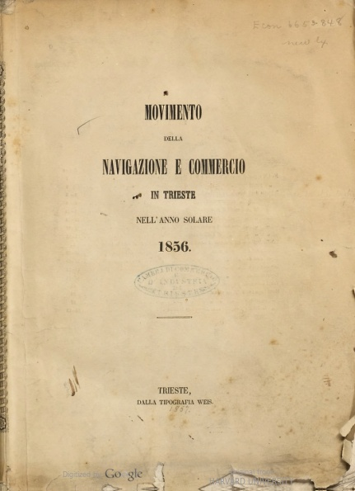 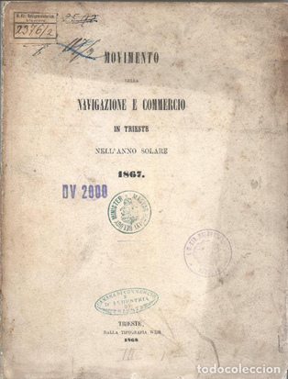

\***Movimento della navigazione e commercio in Trieste nell'anno solare** .... – 1856-1871. - Trieste : Weis, [1857?-1872]. – 16 volumi : tab. ; 24 cm. ((Annuale. - Descrizione basata su 1856. - Nel 1871 l'ed. varia in Rupnick & Comp. - VEA0190562

Soggetto: Commercio – Trieste – 1856-1871; Trieste – Porto – Movimento commerciale – 1856-1871

**Copia digitale:** [1856-1861](https://babel.hathitrust.org/cgi/pt?id=hvd.hnfyl7&seq=641). Lac.;[1863](https://books.google.it/books/about/Movimento_della_navigazione_e_commercio.html?id=vwhTAAAAcAAJ&redir_esc=y)

**Informazioni storico-bibliografiche**

* Decisamente ostile alla politica borbonica è “Il Mondo Comico. Giornale scientifico, artistico, letterario” (1856-1858), diretto da Giovanni Villanti che, potendo contare sulla collaborazione di corrispondenti in quasi tutte le maggiori città d’Italia e d’Europa, volle coinvolgere un ampio ed eterogeneo pubblico. *Laura Restuccia, Il periodico palermitano “Il momento” (1883-1885) nel dibattito tardo-ottocentesco sul naturalismo. – Palermo : Palermo university press, 2017, p.43*

**Note e riferimenti bibliografici**

* Roberto Cinà. Pubblicazioni. “Il Mondo comico. Giornale scientifico, artistico, letterario” (Palermo 1856-1858).Scheda critica in "Pagine di critica d’arte nei periodici palermitani dell’Ottocento della Biblioteca Centrale della Regione Siciliana", dvd edito nell’ambito della convenzione tra la Biblioteca Centrale della Regione Siciliana “Alberto Bombace”, Palermo, e l’Università degli Studi di Palermo, Facoltà di Lettere e Filosofia, Cattedra di Storia della Critica d’Arte
* [Laura Restuccia, Il periodico palermitano “Il momento” (1883-1885) nel dIbattito tardo-ottocentesco sul naturalismo. – Palermo : Palermo university press, 2017, 179 p.](https://www.google.com/url?sa=t&source=web&rct=j&opi=89978449&url=https://iris.unipa.it/retrieve/e3ad891c-8cad-da0e-e053-3705fe0a2b96/Momento.pdf&ved=2ahUKEwiKlpyWlq-PAxWT_rsIHaTjA2AQFnoECC0QAQ&usg=AOvVaw38f3STdSHn7kUL3S6Nj7Fs)